Дисциплина: Правила перевозки опасных грузов
Преподаватель: Конобраткина Наталья Павловна
Группа:№ПР01-21
Тема урока №3-4: ЛПЗ №2 Классификация опасных грузов.
1.Теория

Классы
Вещества (включая смеси и растворы) и изделия относятся к одному из девяти классов в зависимости от вида опасности или преобладающего из видов опасности, которыми они характеризуются. Некоторые из этих классов подразделяются на категории. Имеются следующие классы и категории:

Класс 1 — Взрывчатые вещества.
Категория 1.1 Вещества и изделия, которые характеризуются опасностью взрыва массой.
Категория 1.2 Вещества и изделия, которые характеризуются опасностью разбрасывания, но не создают опасности взрыва массой.
Категория 1.3 Вещества и изделия, которые характеризуются опасностью загорания, а также либо незначительной опасностью взрыва, либо незначительной опасностью разбрасывания. Либо тем или другим, но не характеризуются опасностью взрыва массой.
Категория 1.4 Вещества и изделия, которые не представляют значительной опасности.
Категория 1.5 Вещества очень низкой чувствительности, которые характеризуются опасностью взрыва массой.
Категория 1.6 Изделия чрезвычайно низкой чувствительности, которые не характеризуются опасностью взрыва массой.
К транспортировке на A319/320/321 принимается только Категория 1.4 S (RXS).
Пример. Патроны для ружей и пистолетов, некоторые фейерверки, безопасные взрыватели.
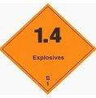
Взрывчатое вещество - этикетка

Класс 2 — Газы.
Веществам класса 2 присваивается одна из трех категорий с учетом основной опасности газа во время перевозки.
Категория 2.1 — Легковоспламеняющиеся газы — RFG.
Пример. Зажигалки.
Категория 2.2 — Невоспламеняющиеся нетоксичные газы — RNG, RCL.
Пример. Углекислый газ, кислород, огнетушители, аэрозоли.
Важно. Перевозка токсических газов на рейсах U6 запрещена!
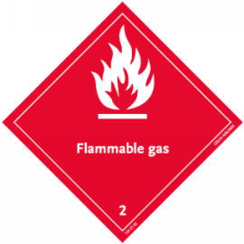
RFG Легковоспламеняющийся газ

Класс 3 — Легковоспламеняющиеся жидкости.
Класс 3 RFL включает в себя следующие вещества:
- легковоспламеняющиеся жидкости;
- жидкие десенсибилизированные взрывчатые вещества.
Пример. Краски, клеи, лаки, растворители, спирты, бензин.
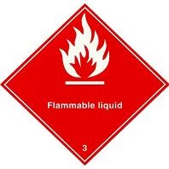
RFL Знак - легковоспламеняющиеся жидкости

Класс 4 — Легковоспламеняющиеся твердые вещества, вещества, подверженные самопроизвольному возгоранию, вещества, выделяющие легковоспламеняющиеся газы при взаимодействии с водой.
Категория 4.1 — Легковоспламеняющиеся твердые вещества — RFS.
Пример. Сера.
Категория 4.2 — Вещества, подверженные самопроизвольному возгоранию — RSC.
Пример. Белый и желтый фосфор.
Категория 4.3 — Вещества, выделяющие легковоспламеняющиеся газы при взаимодействии с водой — RFW.
Пример. Литий.
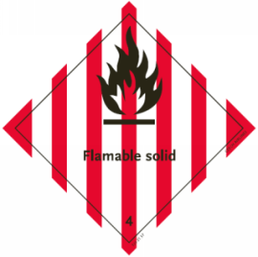
RFS Легковоспламеняющееся твердое вещество
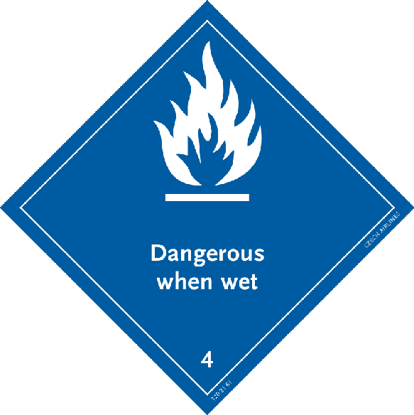
RSC Самовозгорающееся вещество
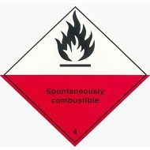
Вещество, выделяющее легковоспламеняющийся газ при взаимодействии с водой

Класс 5 — Окисляющие вещества и органические перекиси.
Категория 5.1 — Окисляющие вещества — ROX.
Категория 5.2 — Органические перекиси — ROP.
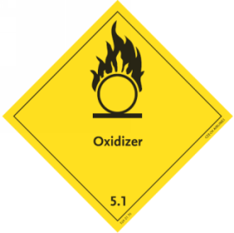

Класс 6 — Токсические и инфекционные вещества.
Категория 6.1 Токсические вещества — RPB.
Пример. Мышьяк, никотин, цианиды, пестициды.
Категория 6.2 Инфекционные вещества — RIS.
Пример. Бактерии, вирусы, диагностические образцы.
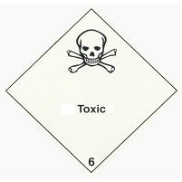
RPB знак - Токсическое вещество
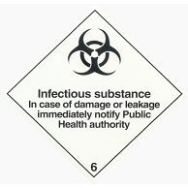
RIS знак - Инфекционное вещество

Класс 7 — Радиоактивный материал.
Категория I — Белая — RRW.
Категория II — Желтая — RRY.
Категория III — Желтая — RRY.
Пример. Кобальт, йод, цезий.
Делящийся материал.

Класс 8 — Коррозионные вещества.
Вещества класса 8 — это вещества, которые химическим воздействием вызывают серьезное поражение живой ткани при контакте с нею или, в случае утечки, физический ущерб другим грузам или транспортным средствам либо даже вызвать их разрушение — RCM.
Пример. Кислотные батареи, ртуть, серная кислота.
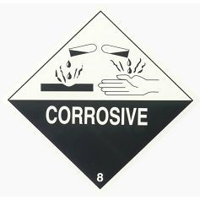
RCM Знак – Коррозионное вещество

Класс 9 — Прочие опасные вещества и изделия.
- Прочие опасные грузы — RMD.
- Двуокись углерода твердая (Сухой Лед) — ICE.
- Намагниченный материал — любой материал, напряженность магнитного поля которого при упаковывании для воздушной перевозки составляет 0,159 А/м или более на расстоянии 2,1 м от любой точки на поверхности готового грузового места — MAG.
- Вспенивающаяся полимерная смола — RSB.
Примечание. Знак Прочие опасные грузы должен быть использован для прочих опасных грузов Сухого льда и Полимерной смолы. Для намагниченного материала и Сухого льда см Знаки в пункте 1.3.2.3.

